Parfait glacé aux pastilles Vichy selon Jacques Décoret
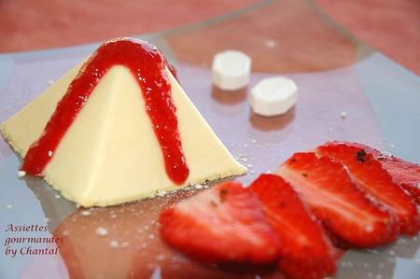
Ingrédients (pour environ10 personnes):
9 jaunes d'oeufs, 150g de pastilles vichy, 320 g de lait, 300g de crème, environ 500g de fraises gariguettes.
Préparation:
Faire chauffer le lait dans une casserole; ajouter les pastilles Vichy et mixer au blender.
Fouetter les jaunes avec le lait chaud et cuire à feu doux comme pour une crème anglaise. Remuer sans arrêt jusqu'à consistance. Laisser refroidir.
Fouetter la crème fraîche et ajouter délicatement.
Verser dans des moules (j'ai utilisé mes moules Flexipan pyramides et .....) et mettre au congélateur.
Ce dessert peut se faire à l'avance et se conserve plusieurs jours au congélateur.
Préparer 250g de fraises; les saupoudrer légèrement de poivre de Sélim et de sucre.
Réaliser un coulis de fraises en mixant 250g de fraises avec un jus de citron et un peu de sucre.
Sortir les parfaits du congélateur environ 30 mn avant le service et les démouler (encore congelés).
Répartir quelques fraises dans chaque assiette et napper les parfaits de coulis.

Assiettes Gourmandes
http://assiettesduchef.canalblog.com
assiettes.gourmandes@yahoo.fr

